**MINISTERIO DE EDUCACIÓN**

**DIRECCIÓN DE AUDITORIA INTERNA**

**INFORME O-DIDAI/SUB-057-2023-15**

**SIAD: 622896**

**Consejo o consultoría de verificación del cumplimiento de la normativa referente a la Actualización Anual de Datos ante la Contraloría General de Cuentas en la Unidad Ejecutora:**

**Dirección General de Monitoreo y Verificación de la Calidad –DIGEMOCA-**

**GUATEMALA, JUNIO DE 2023**

# 

# INDICE

|  |  |
| --- | --- |
| INTRODUCCIÓN | 1 |
| OBJETIVOS | 1 |
| ALCANCE DE LA ACTIVIDAD | 1 |
| RESULTADOS DE LA ACTIVIDAD  CONCLUSIÓN | 1  2 |
| ANEXOS | 4 |

**INTRODUCCIÓN**

De conformidad con el nombramiento de auditoría No. O-DIDAI/SUB-057-2023 de fecha 19 de abril de 2023, fuimos nombrados para realizar consejo o consultoría de verificación del cumplimiento de la normativa referente a la actualización anual de datos ante la Contraloría General de Cuentas en la Dirección General de Monitoreo y Verificación de la Calidad –DIGEMOCA-.

**OBJETIVOS**

**GENERAL:**

Verificar el cumplimiento de la normativa referente a la actualización Anual de Datos ante la Contraloría General de Cuentas.

**ESPECÍFICO:**

Verificar que el personal de cada unidad ejecutora cumplió con la actualización anual de Datos ante la Contraloría General de Cuentas.

**ALCANCE DE LA ACTIVIDAD**

La auditoría de cumplimiento de conformidad al nombramiento No. O-DIDAI/SUB-057-2023 de fecha 19 de abril de 2023, por el período del 01 de enero al 28 de febrero de 2023, comprendió la verificación del cumplimiento de la normativa referente a la actualización anual de datos ante la Contraloría General de Cuentas en la Dirección General de Monitoreo y Verificación de la Calidad –DEGEMOCA-, para lo cual fue comparada la base de datos del personal del Ministerio de Educación que actualizó datos al 28 de febrero de 2023 y que fue proporcionada por la Contraloría General de Cuentas, con el listado del personal que aparece asignado a la unidad ejecutora en el Sistema Guatenóminas.

**RESULTADOS DE LA ACTIVIDAD**

El trabajo realizado se resume a continuación:

El total de empleados de la Dirección General de Monitoreo y Verificación de la Calidad –DIGEMOCA-, según reporte de Guatenóminas es de 141 empleados, de los cuales 4 aparecían que no habían actualizado datos ante la Contraloría General de Cuentas al 28 de febrero de 2023, por lo que se envió el oficio No. O-DIDAI/SUB-057-17-2023, de fecha 26 de abril de 2023 **(Ver anexo 1)**, donde se solicitó al encargado de recursos humanos un informe circunstanciado donde explicará lo ocurrió en cada caso y si al 16 de mayo de 2023, estos ya habían sido corregidos y/o actualizados.

En respuesta a lo anteriormente solicitado, el director de la Dirección General de Monitoreo y Verificación de la Calidad –DIGEMOCA-, envió el Oficio DIGEMOCA No. 328-2023, de fecha 30 de mayo de 2023 en el que literalmente indicó lo siguiente:

“De conformidad con el Oficio No. O-DIDAI/SUB-057-17-2023 en el que hace del conocimiento que se realizó análisis de la información remitida a la Contraloría General de Cuentas de los servidores públicos y funcionarios de esta Dirección y que se determinó que 5 colaboradores aparecen que no cumplieron con la actualización de datos para el período 2023, solicita también enviar informe circunstanciado en donde se explique cada caso y si los mismos ya fueron actualizados y/o corregidos se documente, esta Dirección adjunta informe de cada caso y las constancias de las correcciones realizadas en el Portal Web de la Contraloría General de Cuentas, para los registros que correspondan”

“También, se adjuntan las constancias de actualización de datos ante la Contraloría General de Cuentas de 3 de las contrataciones en el renglón de presupuestario 189 y las constancias de las correcciones realizadas en el Portal Web de la Contraloría General de Cuentas” **(Ver anexo 2).**

De la información de siete empleados enviada por los responsables de la Dirección General de Monitoreo y Verificación de la Calidad –DIGEMOCA-, se verificó que una boleta de Actualización Anual de Datos Personales contiene error, y las boletas de Evelyn Maricruz Ixcoy León y Glenda Elizabeth Palencia Jiménez no fueron presentadas, tal y como se indica en el cuadro siguiente:

|  |  |  |  |
| --- | --- | --- | --- |
| No. | Nombre y Apellidos | Renglón | Errores en las boletas de actualización anual de datos personales |
| 1 | JENNY DANIELA GARCIA ALPIREZ | 011 | En la boleta de actualización de datos, en el período se consignó del 01/08/2016 al 20/02/2023. Por esa razón aparece que no actualizó sus datos, aun cuando la boleta tiene fecha de actualización 20.02.2023. |
| 2 | EVELYN MARICRUZ IXCOY LEON | 011 | No adjuntaron la Boleta de actualización anual de datos personales, periodo 2023. |
| 3 | GLENDA ELIZABETH PALENCIA JIMÉNEZ (Técnico) | 189 | No adjuntaron la Boleta de actualización anual de datos personales, período 2023. |

**CONCLUSIÓN**

No obstante, a lo indicado en el Oficio DIGEMOCA No. 328-2023, al revisar las boletas, aún persiste el error en una de ellas; además no adjuntaron dos boletas de actualización anual de datos personales de los casos que les fueron reportados, por lo que se recomienda al Director de la Dirección General de Monitoreo y Verificación de la Calidad –DIGEMOCA-, solicite a la persona encargada proceda a revisar los casos y es probable que dentro de estos le aparezcan varios casos que aparentemente actualizaron en tiempo por lo que debe verificar que no tengan errores constatando lo siguiente a) En entidad debe figurar el Ministerio de Educación; b) En la dependencia debe figurar el nombre de la establecimiento educativo y/o la Unidad ejecutora; c) En el período si es personal por contrato deben colocar la fecha de inicio y terminación del contrato, caso contrario el sistema automáticamente coloca como fecha de terminación la fecha en que actualizó y d) que haya actualizado datos este año y no solo haber impreso la actualización.

Luego solicite al encargado de Recursos Humanos, le remita un informe circunstanciado en donde le indique si ya fueron revisados y corregidos los casos que tenían error, el cual le servirá como Director para demostrar el seguimiento que le dio al tema de actualización de datos, en caso sea objeto de revisión por parte de la Contraloría General de Cuentas. Debido a que la Dirección de Auditoría Interna reportó los casos que aparecían con error y solicitó que fueran corregidos al 16 de mayo de 2023, pero en la respuesta que proporcionaron en varios casos aún persiste el error, como se explicó anteriormente, por lo cual, queda bajo la responsabilidad de la Jefatura de Recursos Humanos de la Dirección General de Monitoreo y Verificación de la Calidad –DIGEMOCA-, darle el seguimiento correspondiente a la corrección de todos los casos en los que aún tienen error.

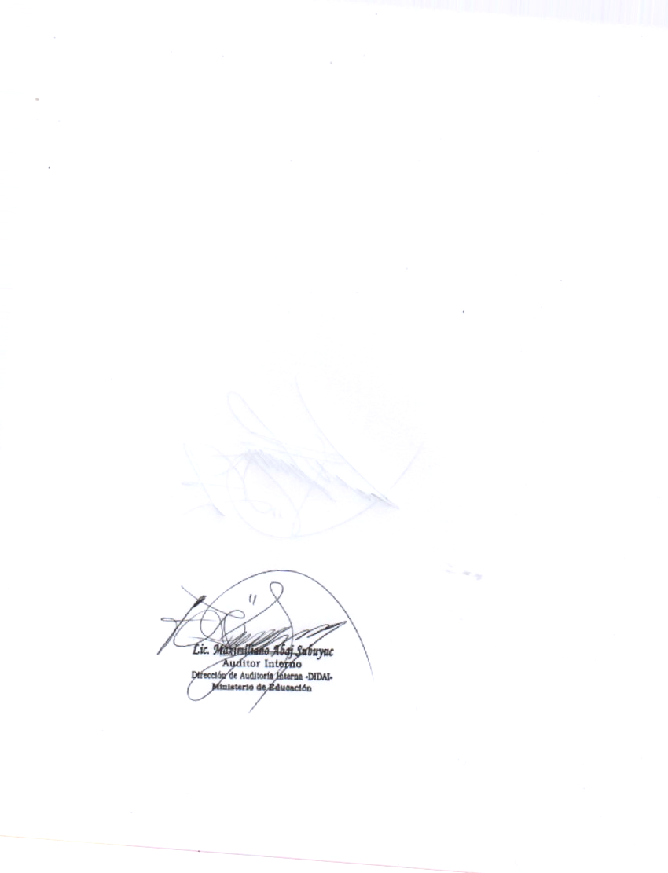Se recomienda al Director de la Dirección General de Monitoreo y Verificación de la Calidad –DIGEMOCA-, que gire instrucciones por escrito, reiterando a la Jefatura de Recursos Humanos que cuando los empleados efectúen la actualización conforme lo establece el acuerdo No. A-005-2017, emitido por la Contraloría General de Cuentas, verifiquen lo siguiente: 1) Se realice en las fechas que la normativa legal vigente lo solicite; 2) Que los campos de: entidad, dependencia y período (en el caso de personal permanente solo deben colocar fecha de inicio de labores y el personal por contrato debe colocar fecha de inicio y terminación del contrato) sean los correctos; y 3) Que la fecha de actualización y fecha de impresión corresponda al año en el que lo están realizando.

**ANEXO 1**

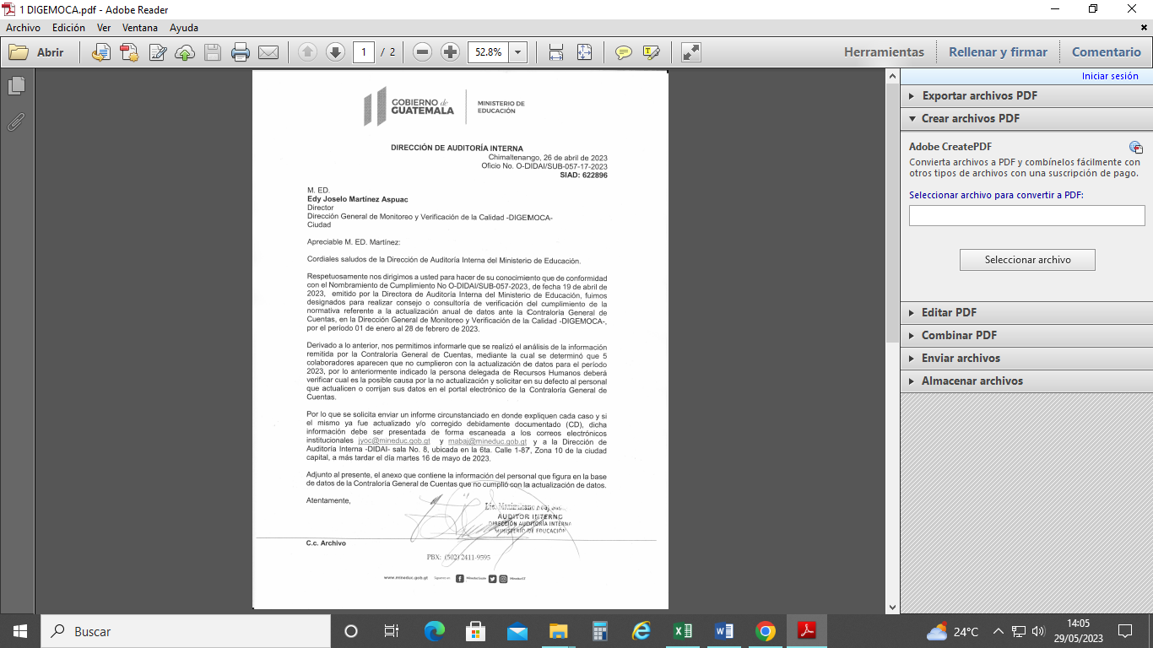

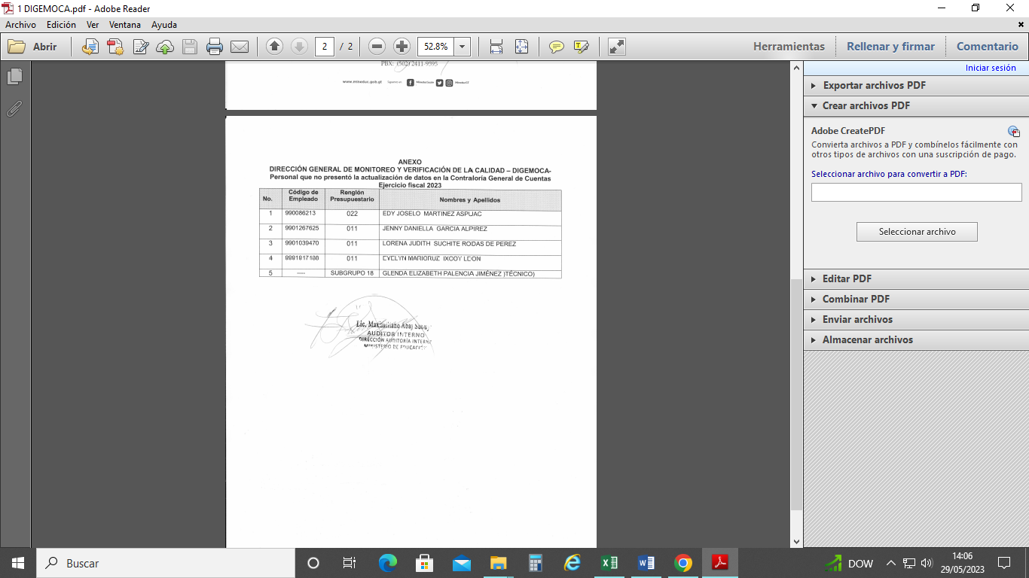

**ANEXO 2**

